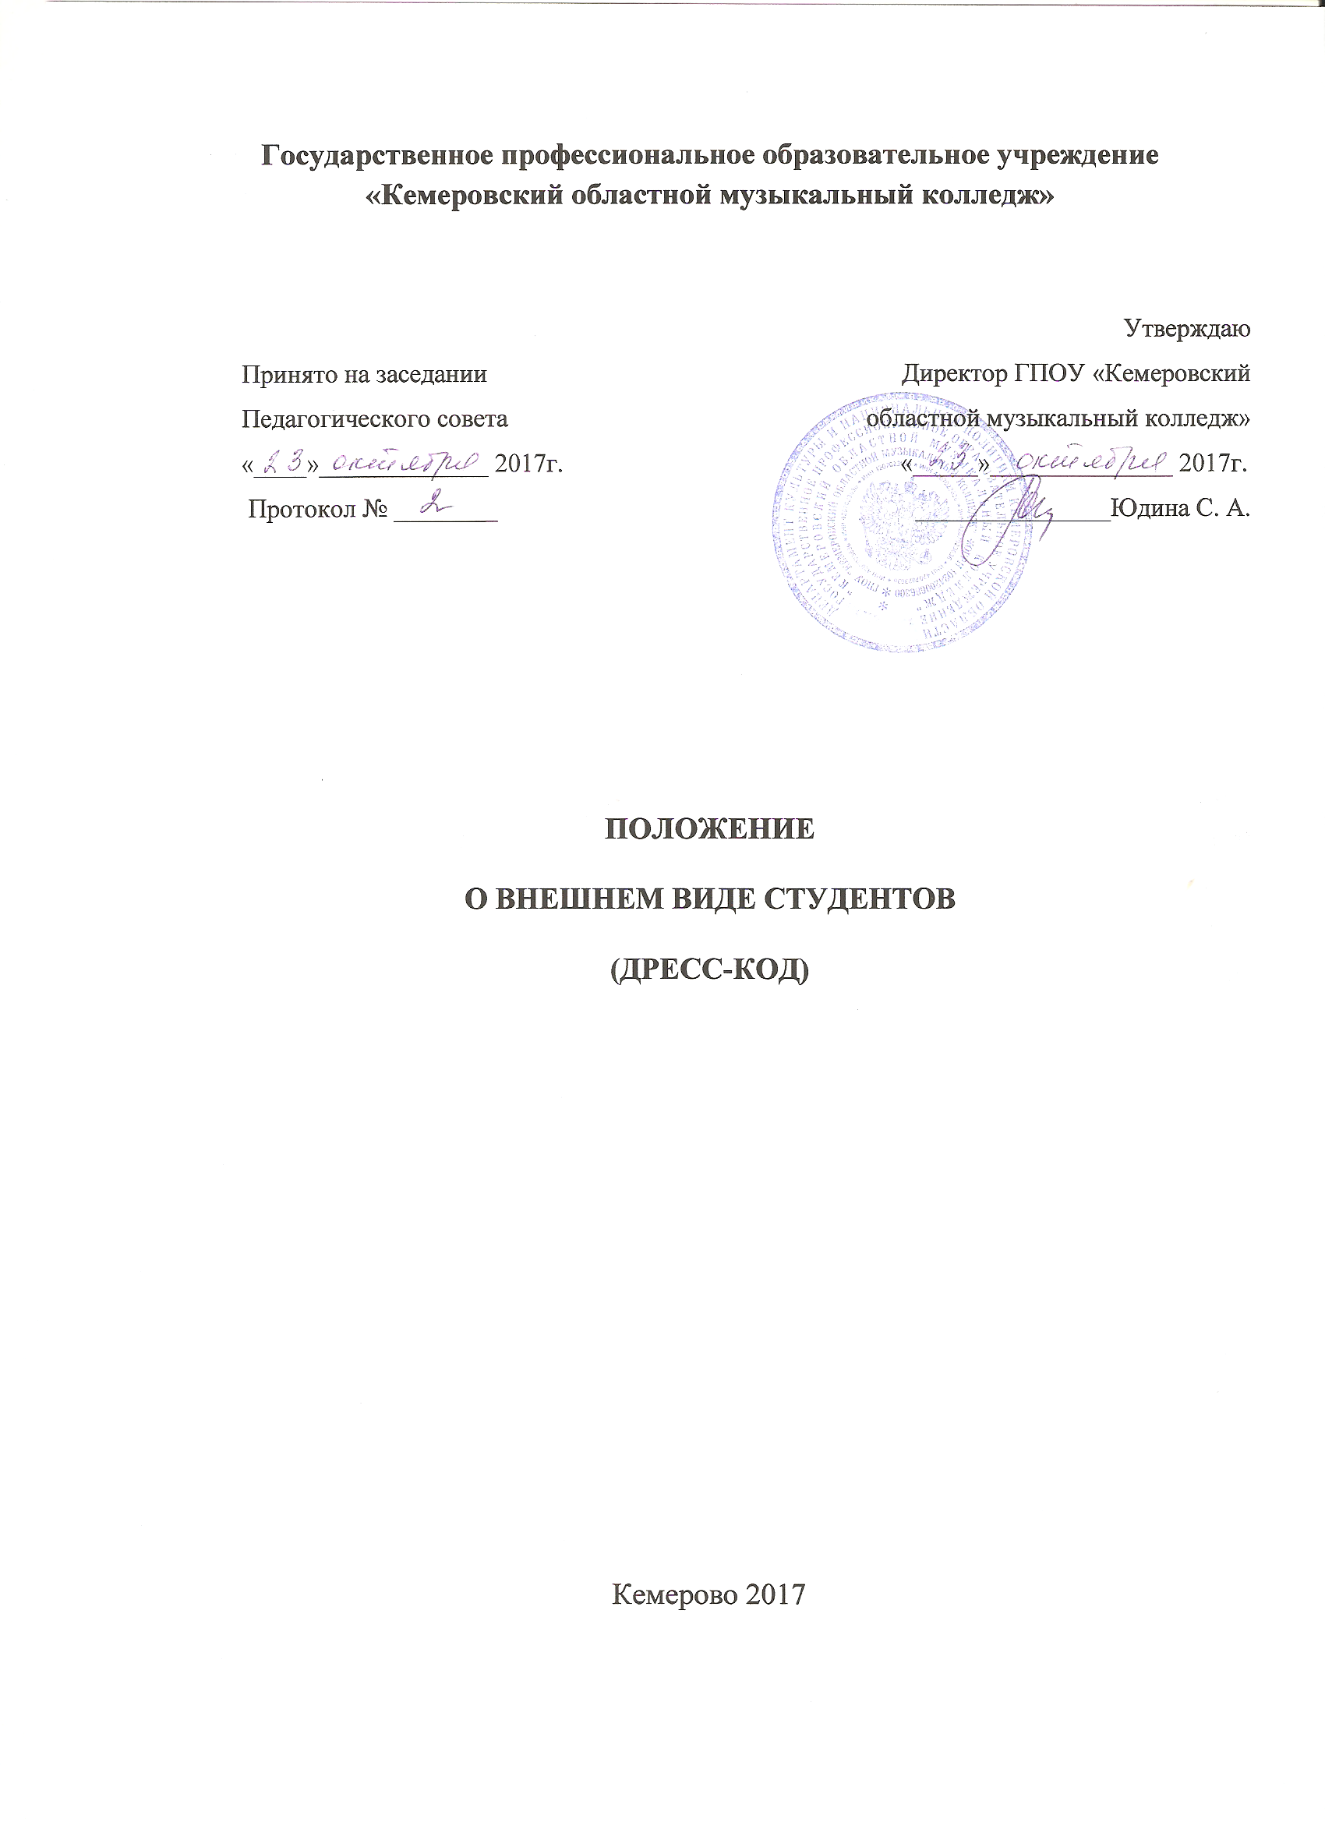

1. ОПРЕДЕЛЕНИЕ ДРЕСС-КОДА, ЕГО НЕОБХОДИМОСТИ И ЭФФЕКТИВНОСТИ.
1.1 Дресс - код - это система определенных требований к деловому стилю одежды и внешнему виду. Введение Дресс - кода для студентов ГПОУ «Кемеровский областной музыкальный колледж» способствует повышению репутации и утверждению имиджа и статуса учебной организации как учреждения высокой культуры, нравственности и профессионализма.
1.2. Статус колледжа как государственного образовательного учреждения
- предполагает наличие высокого уровня общей культуры и делового этикета как в сфере общения, так и одежды, и внешнего вида в целом;
- располагает к деловому общению, настраивает на рабочий лад и полноценный учебный процесс.

2. ОБЩИЕ ПОЛОЖЕНИЯ.

- Данное Положение разработано в соответствии с Конституцией РФ, Законом РФ «Об образовании в Российской Федерации» от 29.12.13 №273-Ф3, письмом Министерства образования и науки от 28.03.13 № ДЛ/ 08 «Об установлении требований к одежде обучающихся» и устанавливает стандарт внешнего вида и стиля одежды студента ГПОУ «Кемеровский областной музыкальный колледж» в учебное время.
  - Положение призвано решать следующие задачи:
- воспитание у студентов чувства меры в одежде и соответствия правилам делового этикета;
- создание условий для формирования культуры и эстетики внешнего вида студентов;
- противодействие субкультурам, «популярной» и «уличной» культуре в деловой среде колледжа;
- формирование имиджа студента;
-становление профессиональной культуры поведения и взаимодействия студентов с преподавателями и студентов между собой.
2.3. Данное Положение не предполагает введение униформы.

3. ОСНОВНЫЕ КРИТЕРИИ ВНЕШНЕГО ВИДА.

3.1. Студентам рекомендуется одеваться в соответствии с деловым и классическим стилем одежды будущего специалиста, профессионала.
- Не допускается ношение одежды, указывающей на принадлежность к той или иной национальности и религии, кроме официальных и культурно-массовых мероприятий.
3.3. Основные правила, формирующие внешний вид студента:

- деловой и классический стиль в одежде означает строгий подтянутый вид, аккуратность;
- умеренность в подборе цветовых решений одежды, обуви, аксессуаров; стильность (гармоничное сочетание всех составляющих одежды, обуви и аксессуаров);
- корпоративность, то есть присутствие элементов стиля делового человека;
- одежда студента должна соответствовать сезону, характеру учебного занятия и рабочей ситуации.

4. ПРАВИЛА ДРЕСС-КОДА.

4.1. Студенческая одежда подразделяется на парадную, повседневную, спортивную.
Парадная одежда - это одежда делового стиля. Рекомендуемые цвета для костюма: серый, коричневый, синий, черный. Сорочка или блуза белого цвета. Студенты обязаны носить парадную одежду в дни проведения торжественных мероприятий и праздников.
Повседневная одежда должна соответствовать общепринятым в
обществе нормам делового и классического стиля и исключать
вызывающие детали. Деловой стиль студентов предполагает соблюдение
следующих правил, касающихся внешнего вида:
- деловой брючный костюм с гармонирующими по цвету классической рубашкой, галстуком и аксессуарами;
- деловой костюм с юбкой с гармонирующими по цвету блузкой или водолазкой и аксессуарами;
- платье классического фасона с жилетом, жакетом или пиджаком со средними или длинными рукавами с гармонирующими аксессуарами;
- классические джинсовые брюки.
Спортивная одежда включает спортивный костюм, футболку, шорты, кроссовки или кеды. В дни уроков физической культуры студент обязан приносить с собой спортивную одежду и обувь.
4.2. Одежда должна быть чистой, свежей и выглаженной.
4.3. Волосы должны быть чистыми и иметь аккуратный вид.
- В колледже запрещено находиться:
- в одежде с нашивками, наклейками, надписями антисемитского характера, со слоганами, призывающими к межнациональной розни;
- в блузках, по длине не доходящих до пояса, оголяющих живот, и в полупрозрачных блузках;
- в брюках с заниженной талией или шароварах;
- в слишком короткой юбке (длина юбки не должна превышать 10 см от колена);
- в леггинсах без юбки;
- с глубоким декольте или с открытой спиной;
- в шортах, капри спортивного, либо неделового стиля;
- в сланцах;
- в майке, топике;
- с пирсингом и татуировками на открытых частях тела, не соответствующих нормам делового стиля;
- в осенне-зимний период в верхней одежде и головных уборах в вестибюле, коридорах, аудиториях, столовой и других помещениях колледжа.
4.5. Нижнее белье не должно выступать из верхней одежды.

5. КОНТРОЛЬ И ОТВЕТСТВЕННОСТЬ ЗА СОБЛЮДЕНИЕ ДРЕСС-
КОДА.

- За нарушение настоящего Положения наступает дисциплинарная ответственность.
- Контроль дресс - кода осуществляют классные руководители групп, преподаватели и администрация колледжа.

6. ПРАВА СТУДЕНТОВ.

6.1. Признается право студентов на самовыражение в одежде в рамках, диктуемых настоящим Положением и нормами профессиональных отношений.

7. ПОРЯДОК ВВЕДЕНИЯ И МЕХАНИЗМ ПОДДЕРЖКИ ТРЕБОВАНИЙ.

- Ответственность за доведение информации до студентов и их родителей (законных представителей) и соблюдение пунктов данного Положения возлагается на классных руководителей.
- Студентам, нарушившим дресс - код, преподаватель, администратор имеет право сделать устное замечание. При систематическом нарушении могут быть вызваны родители, а также применено дисциплинарное взыскание:
- замечание;
- выговор.
7.3. Педагогический состав работников колледжа должен показывать пример своим студентам, поддерживая деловой и классический стиль в своей повседневной работе.

